GUIA DE ESTUDIO N°2
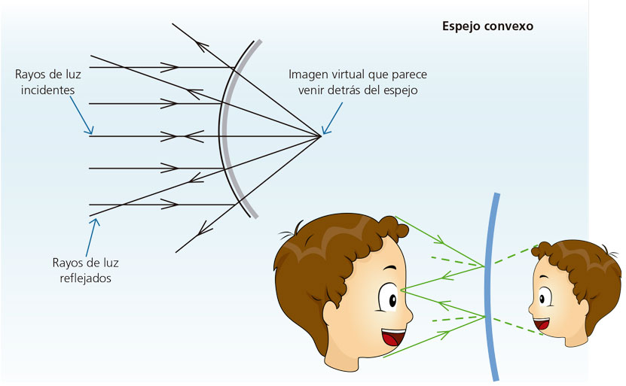
Curso: 2° Medio
Asignatura: Física
Profesor: Sergio Urrejola A

Objetivo: Calcular elementos de un espejo curvo
I) Resuelve los siguientes problemas

1. Un objeto se coloca a 25cm delante de un espejo esférico cóncavo, de 20cm de distancia focal, determinar en forma analítica la posición de la imagen. RESP: 100 cm como d_{i} > 0 la imagen es Real, mayor e invertida

2. Un objeto se coloca a 50 cm de un espejo cóncavo de 40 cm de distancia focal. Calcular la posición de la imagen. RESP: d_{i} = 200 cm

3. Un objeto se coloca a 12 cm de un espejo convexo de 8 cm de distancia focal, determinar la posición de la imagen. RESP: d_{i} = - 4,8 cm, no te olvides que la distancia focal es negativa por ser espejo convexo

II) Completa los espacios en blanco de la siguiente tabla. (Las distancias están medidas en cm)

 | 1 | 2 | 3 | 4 | 5 | 6 | 7
f | 30 | -20 |  | 40
d_{o} | 40 | 10 | 30 |  | 6 | 8 | 10
d_{i} |  |  |  | -20 |  | 16 | -20
H_{O} | 1 | 2 | 4 | 4 | 8 |  | 4
H_{I} |  |  | 8 |  | 2 | 1

RESPUESTAS
 | 1 | 2 | 3 | 4 | 5 | 6 | 7
f |  |  | 20 |  | 1,2 | 5,3 | 20
d_{o} |  |  |  | 13,3
d_{i} | 120 | -6,6 | 60 |  | 1,5
H_{O} |  |  |  |  |  | 0,5
H_{I} | 3 | 1,33 |  | 6 |  | 1 | 8

III) Intenta realizar los diagramas de cada ejemplo y comprueba con las imágenes de la guía de estudio N°1

